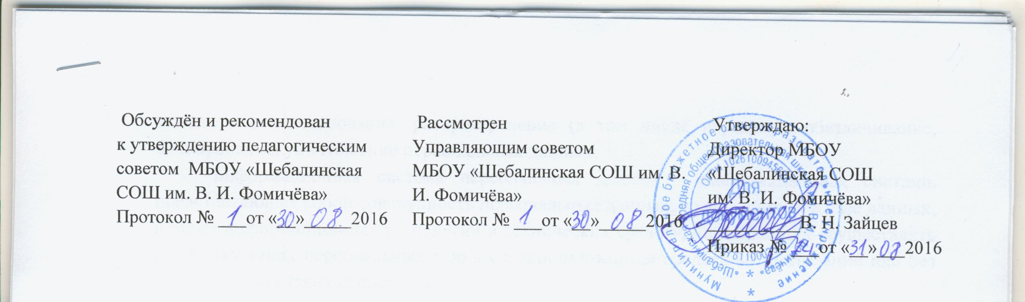

ПОЛОЖЕНИЕ
О КРУЖКОВОЙ РАБОТЕ
муниципального бюджетного общеобразовательного учреждения
«Шебалинская средняя общеобразовательная школа им. В. И. Фомичёва»
I. Основные положения
1.1. Настоящее положение разработано для эффективной организации кружковой работы, проводимой за пределами школьного базисного плана.
Настоящее положение разработано на основе закона «Об образовании» и Устава образовательной организации. Кружковая работа выступает как основная форма дополнительного образования и является составной частью учебно – воспитательной работы образовательной организации.
1.2. Целями кружковой работы являются:
- организация внеурочной и досуговой деятельности обучающихся;
- расширение их знаний и умений содействия более успешному усвоению учебных предметов;
- содействие подросткам в реализации их умственных запросов, интересов, способностей;
- социализация обучающихся, подготовка их к адаптации во взрослую самостоятельную жизнь;
- воспитание активной жизненной позиции, устойчивых нравственных качеств и общественной инициативы.
1.3. Кружковая работа выступает также самостоятельным элементом предпрофильного и профильного образования обучающихся.
1.4..Основой для создания кружков в школе является желание самих обучающихся, возможности педагогического коллектива и состояния материальной базы образовательной организации.
1.5..Кружки организуются по основным направлениям интересов обучающихся: предметные, художественные, творческие, спортивные.
1.6..Кружки подразделяются на два типа по источникам и финансированию: оплачиваемые из бюджета образовательной организации, проводимые учителями на бесплатной общественной основе.
1.7 Контроль за организацией и ведением кружковой работы, по учебным дисциплинам соблюдением расписания проведения, планированием и отчетностью возлагается на заместителя директора образовательной организации по учебно-воспитательной работе. Контроль за организацией и ведением кружковой работы, по воспитательного и творческого характера кружкам соблюдением расписания проведения, планированием и отчетностью возлагается на заместителя директора образовательной организации по учебно-воспитательной работе.
1.8..Программа кружков может иметь типовой характер, либо авторский. Содержание программ кружков, носящих авторский характер, утверждается методическим советом муниципального образования.
II. Организация кружковой работы
2.1 Основанием для организации кружка могут служить инициатива учителя, запросы обучающихся и их родителей, предложение администрации образовательной организации.
2.2 Потребность в тех или иных кружках, запросы обучающихся определяются путём общешкольных опросов, предложений выборного школьного органа самоуправления, задачами развития образовательной организации, а также готовностью педагогического коллектива к их введению.
2.3. Участие обучающихся в работе кружков строится исключительно на добровольной основе.
2.4. Тарифицированный кружок открывается при наличии не менее 12 обучающихся, выразивших желание принять в нём участие.
2.5. Состав кружков и их открытие, а также назначение их руководителей определяются приказом директора образовательной организации в начале учебного года.
2.6. Учитель – руководитель кружка – несёт всю полноту ответственности за содержание кружковой работы, а также сохранение и развитие контингента его участников.
2.7. Обучающиеся имеют право в любое время выйти из состава кружка без объяснения причин; насильственное удержание его в составе кружка запрещено.
2.8. Программа содержания кружка может быть изменена по обоюдному согласию, как участников кружка, так и его руководителя с обязательным уведомлением об этом администрации образовательной организации.
2.9. Члены кружка сами совместно с руководителем выбирают формы и способы отчета о проделанной работе.
2.10. Кружки могут согласовывать и интегрировать свою работу для проведения совместных общешкольных мероприятий.
2.11. На базе школы могут быть открыты кружки, студии, секции других организаций, реализующих программы дополнительного образования.
III. Материальное обеспечение кружковой работы
3.1. Администрация образовательной организации несёт ответственность за материальное обеспечение полноценной деятельности открытых в школе кружков.
3.2. Руководители кружков и участники могут привлекать к обеспечению своей деятельности средства спонсоров, а также родителей с согласия последних.
3.3. Руководители кружков, оплачиваемых из школьных средств, несут материальную ответственность за полную отработку часов, выделенных для кружковой работы.
3.5. Кружки на общественных началах контролируются администрацией образовательной организации лишь в части их содержательной, идеологической и нравственной направленности; режим и объём работы, наполняемость кружка определяются самим руководителем.
IV. Заключение
Настоящее положение может дополняться, либо изменяться по мере необходимости, по инициативе администрации образовательной организации, учителей, обучающихся и их родителей с целью совершенствования данной формы дополнительного образования.

